Unindo os módulos http e url

. Podemos trabalhar com estes módulos juntos e um resultado interessante;

. Com o http criamos nosso server e alteramos a resposta baseado na URL acessada;

. Com url processamos os parâmetros que vem pela query string, para alterar a lógica do http;

.vamos ver na prática!

Vamos criar o nosso arquivo index.js:



Em seguida vamos copiar a estrutura da aula 41, caso estiver alguma duvida voltar a essa aula para entender:

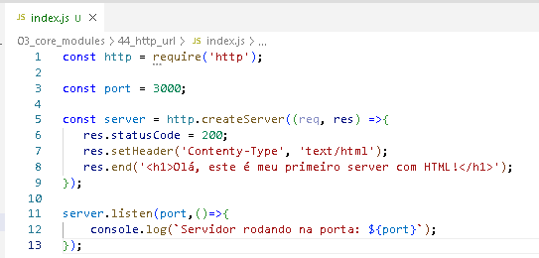

Agora vamos chamar o core module url, vamos chamar de uma forma diferente:

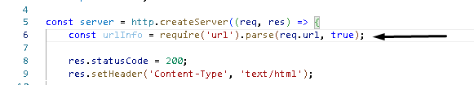

Certamente! O código que você forneceu é uma linha em Node.js que lida com a análise de URLs. Vou explicar cada parte para você:

1. **Requerimento do módulo 'url':**
```javascript
const urlInfo = require('url').parse(req.url, true);
```
Nesta linha, o módulo `url` do Node.js está sendo requerido. O módulo `url` é um módulo interno do Node.js que fornece utilitários para trabalhar com URLs (Uniform Resource Locators). Ele é usado para analisar e manipular URLs.

2. **Método `.parse()`:**
```javascript
require('url').parse(req.url, true);
```
O método `parse()` é usado para analisar uma URL em suas partes constituintes. Ele recebe dois argumentos: a URL a ser analisada e um valor booleano opcional indicando se você deseja que os parâmetros de consulta da URL também sejam analisados.

3. **`req.url`:**
```javascript
require('url').parse(req.url, true);
```
`req.url` é uma parte do objeto de solicitação (request) em aplicações Node.js, normalmente usadas em servidores HTTP (como o módulo `http` ou `express`). Ele contém a URL da requisição feita ao servidor.

4. **`true` como segundo argumento:**
```javascript
require('url').parse(req.url, true);
```
O segundo argumento passado para o método `parse()` é um valor booleano (`true`). Quando definido como `true`, ele indica que os parâmetros de consulta da URL devem ser analisados em um objeto chave-valor.

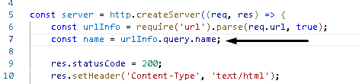

```javascript
const name = urlInfo.query.name;
```

Neste trecho do código, estamos lidando com o objeto `urlInfo` que foi criado na linha anterior utilizando o método `parse()` do módulo `url`. O objeto `urlInfo` contém informações sobre a URL da requisição, incluindo os parâmetros de consulta analisados.

1. **`urlInfo.query`**:
A propriedade `query` do objeto `urlInfo` contém os parâmetros de consulta da URL, que são os parâmetros passados após o ponto de interrogação `?` na URL. Por exemplo, na URL `http://exemplo.com/?name=João`, o parâmetro de consulta é `name=João`.

2. **`urlInfo.query.name`**:
Aqui, estamos acessando a propriedade `name` do objeto `query`. Isso é possível porque o método `parse()` foi chamado com o segundo argumento como `true`, o que resultou na análise dos parâmetros de consulta em um objeto chave-valor. Portanto, se na URL houver um parâmetro `name`, você pode acessá-lo usando `urlInfo.query.name`.

O código em questão está basicamente extraindo o valor do parâmetro de consulta `name` da URL da requisição e armazenando-o na variável `name`. Isso é útil para extrair informações passadas como parâmetros na URL, como em uma requisição do tipo `http://exemplo.com/?name=João`, onde o valor de `name` é "João".

Agora vamos mudar um pouco o código copiado da aula anterior, vamos mudar esse trecho:

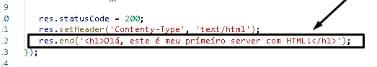

Novo trecho:

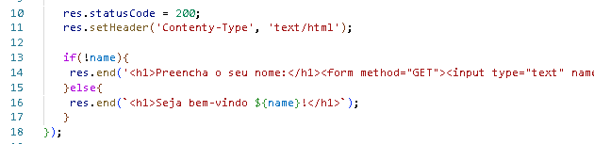
Código completo do trecho:

if(!name){
res.end('<h1>Preencha o seu nome:</h1><form method="GET"><input type="text" name="name"/> <input type="submit" value="enviar"/></form>')
}else{
res.end(`<h1>Seja bem-vindo ${name}!</h1>`);
}

Observação o código html escrito no res.end tem que ser escrito em uma linha só, para não dar erro.

Agora vamos executar este código no terminal:

node index.js

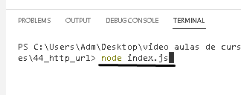

Ele vai mostrar a porta:

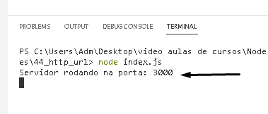

Vamos abrir essa porta no navegador:



Resultado do código:

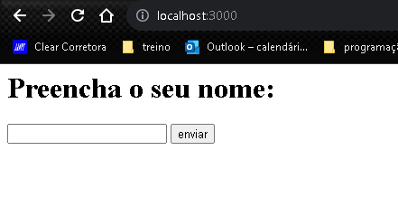

Após enviar o formulário :



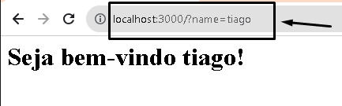

Código completo:

const http = require('http');

const port = 3000;

const server = http.createServer((req, res) => {
const urlInfo = require('url').parse(req.url, true);
const name = urlInfo.query.name;

res.statusCode = 200;
res.setHeader('Content-Type', 'text/html');

if (!name) {
res.end('<h1>Preencha o seu nome:</h1><form method="GET"><input type="text" name="name"/> <input type="submit" value="enviar"/></form>')
} else {
res.end(`<h1>Seja bem-vindo ${name}!</h1>`);
}
});

server.listen(port, () => {
console.log(`Servidor rodando na porta: ${port}`);
});

